Załącznik Nr 8 do SIWZ

……………………………………….
(Pieczęć Wykonawcy)

WYKAZ WYPOSAŻENIA DO BUDYNKU WIELOFUNKCYJNEGO W WINDYKACH

Inwestycja: Rozbudowa, przebudowa i wyposażenie budynku wielofunkcyjnego w Windykach

CPV - 39.15.00.00-8 Różne meble i wyposażenie
L.p. | Opis | Ilość | J.m. | Cena jedn. | Wartość
1. | Stół | 15 | szt.
2. | Krzesło | 100 | szt.
3. | Wieszak dwustronny z siedziskiem | 1 | szt.
4. | Wieszak jednostronny z siedziskiem | 2 | szt.
5. | Listwa z wieszakami | 5 | szt.
6. | Ławka korytarzowa 4 osobowa | 1 | szt.
7. | Gablota informacyjna | 1 | szt.
8. | Szafa całkowicie przeszklona | 3 | szt.
 | RAZEM:
Sala szkoleń, szatnia

Uwaga: Wartość wyposażenia razem z powyższej tabeli należy wpisać pod poz. Nr 21 w zestawieniu elementów robót
przedstawionym na formularzu ofertowym w załączniku nr 1 do SIWZ, a wypełniony i podpisany załącznik
Nr 8 załączyć do oferty.

OPIS WYPOSAŻENIA
1. Stół Konstrukcja stołu + dodatkowa rura łącząca nogi stołu - rura kwadratowa 25x25 mm, malowana farbami proszkowymi o wysokiej odporności na uszkodzenia mechaniczne w kolorze czarnym. Wysokość do górnej krawędzi blatu H=760 mm +/- 10 mmm, Wymiary blatu: 1800mm x 900mm
Blat z laminowanej płyty wiórowej w kolorze bukowym wykończony doklejką z PVC grubości 2 mm.
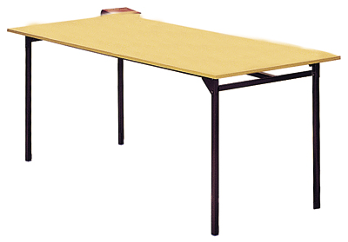

2. Krzesło Konstrukcja krzesła - rura kwadratowa 20x20mm, malowana farbami proszkowymi o wysokiej odporności na uszkodzenia mechaniczne w kolorze czarnym. Wysokość siedziska H = 460 mm +/- 10 mm, Efektywna głębokość siedziska – 420 mm +/- 20 mm, minimalna szerokość siedziska – 380 mm, siedzisko i oparcie – sklejka.
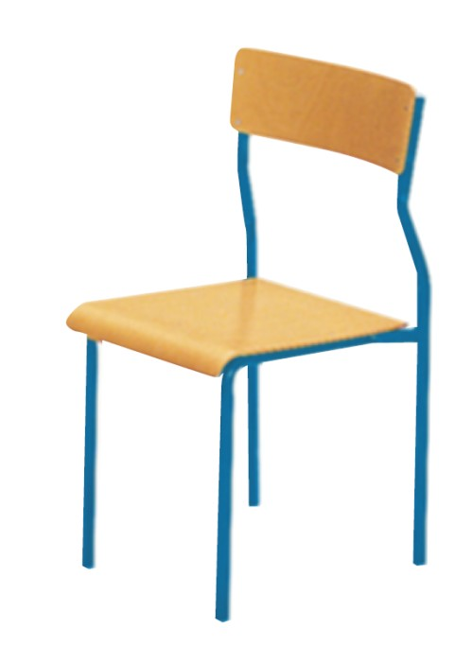
3. Wieszak dwustronny z siedziskiem Konstrukcja wykonana z rury kwadratowej 25x25 mm, malowana farbami proszkowymi o wysokiej odporności na uszkodzenia mechaniczne w kolorze czarnym. A – 1600 mm +/- 10 mm B – 635 mm +/- 10 mm H – 1620 mm +/- 10 mm h – 430 mm +/-10 mm Siedzisko, oparcie, podstawa zawieszek - laminowana płyta wiórowa w kolorze bukowym.
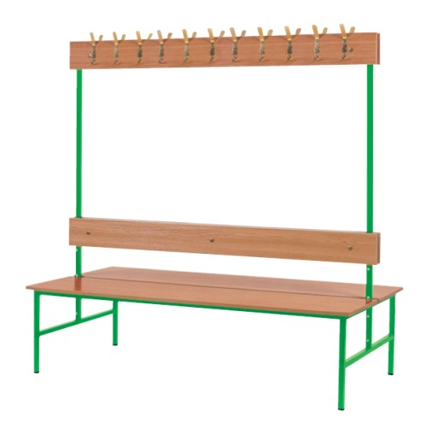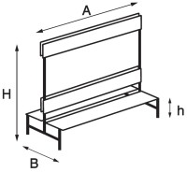
4. Wieszak jednostronny z siedziskiem Konstrukcja wykonana z rury kwadratowej 25x25 mm, malowana farbami proszkowymi o wysokiej odporności na uszkodzenia mechaniczne w kolorze czarnym. A – 1600 mm +/-10 mm B – 330 mm +/-10 mm H – 1620 mm +/- 10 mm h – 430 mm +/- 10 mm Siedzisko, oparcie, podstawa zawieszek - laminowana płyta wiórowa w kolorze bukowym.
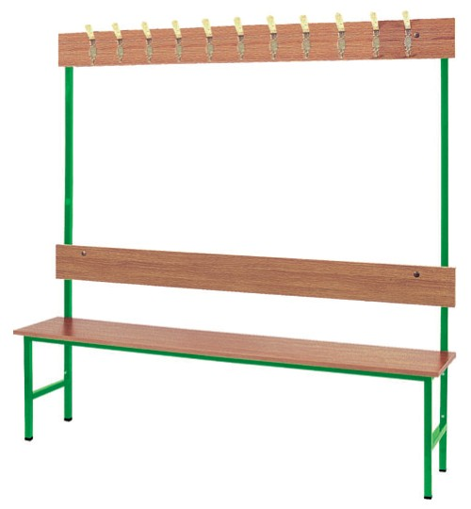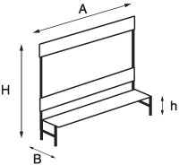
5. Listwa z wieszakami Wymiary: 1600 x 140 mm
Wieszak wyposażony w 11 haków. Podstawa zawieszek – laminowana płyta wiórowa w kolorze bukowym. Do listwy muszą być załączone elementy umożliwiające mocowanie do ściany.
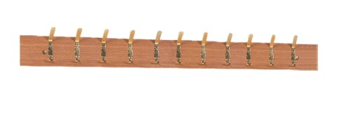

6. Ławka korytarzowa 4 osobowa Stelaż stalowy w kolorze czarnym, siedziska + oparcie sklejka.
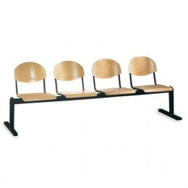
7. Gablota informacyjna – laminowana płyta wiórowa w kolorze bukowym, zamykana na zamek, wyłożona flanelą. Szerokość 1200 mm, głębokość 100 mm, wysokość 1000 mm.
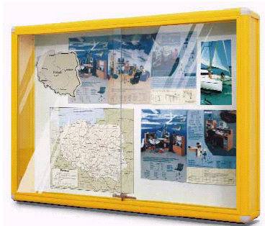

8. Szafa całkowicie przeszklona - laminowana płyta wiórowa w kolorze bukowym, zamykana na zamek. Szerokość 800 mm, głębokość 380-400 mm, wysokość 1850-1900 mm.
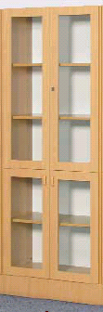

..…………………., dnia ……….. ……………..……………………………………………
(pieczęć i podpis upoważnionego przedstawiciela)

